МДОУ «Детский сад»
с.Будамша

ПРОЕКТ КО ДНЮ МАТЕРИ
В РАЗНОВОЗРАСТНОЙ ГРУППЕ

«Мамочка любимая, самая красивая!»

Воспитатель:
Наурзалинова Галия Умбетовна
2016г
Информационная карта проекта
Проект "Мамочка любимая, самая красивая"
Автор проекта: Наурзалинова Галия Умбетовна, воспитатель МДОУ «Детский сад» с.Будамша
Продолжительность проекта: краткосрочный (с 21. 11. – 27. 11. 2016 )
Вид проекта: познавательный, речевой, творческий, продуктивный
Участники проекта: дети, воспитатели, родители.
Возраст детей: 3-5 лет
Актуальность: воспитание доброжелательного отношения к маме, уважение к старшему поколению, воспитывать уважение к семейным традициям и ценностям.

Цель проекта. Углубить знания детей о культуре и традициях семейных взаимоотношений. Воспитывать любовь и уважение к маме, желание доставлять радость близкому, родному человеку.
Задачи проекта:
- Сформировать представление детей о роли мамы в их жизни, через раскрытие образа матери в поэзии, в живописи, музыке, художественной литературе.
- Развивать коммуникативные навыки у детей, способствовать развитию речи через выразительное чтение стихов, составление рассказа о маме.
- Развивать творческие способности детей, через пение, танцы; художественную деятельность – создание поделок, рисунков.
- Развивать умение выступать перед зрителями.
- Способствовать формированию уважительного отношения к своим близким. Воспитывать доброе, заботливое отношение к маме.
- Способствовать созданию положительных эмоциональных переживаний детей и родителей от совместных мероприятий.
- Развивать социально-профессиональную компетентность и личностный потенциал.
- Способствовать углублению детско – родительских отношений, социального партнерства между педагогами и родителями.
Ожидаемые результаты:
Для детей:
- Милосердие и забота о маме.
- Развитие познавательной активности, любознательности.
Для педагогов:
- Раскрыть образ матери в поэзии, в живописи.
- Развитие у детей коммуникативных навыков, умение работать в команде.
- Создание условий для проявления у детей, творчества, воображения.
- Расширение кругозора детей через чтение художественной литературы, знакомство с пословицами, разучивание стихов.
Для родителей:
- Повышение педагогической грамотности родителей.
Продукты проекта.
1. Совместное творчество воспитателя и детей «Букет любви и нежности» (аппликация и рисунки)
2. Коллективная работа «Букет любви и нежности»
3. Папка - передвижка «Мамин день»
4. Рисунки детей «Цветы для мамы»
5. Праздник «Милая мамочка моя»
Этапы проекта.
1 этап Целеполагание (постановка проблемы) « Зачем человеку нужна мама?»
2 этап Разработка проекта
3 этап Реализация проекта
4 этап Подведение итогов
Интеграция образовательных областей: социально-коммуникативное, познавательное, художественно-эстетическое, речевое, физическое развитие.
Речевое развитие
Составление рассказов на тему: «Моя мамочка самая…», «Мамина профессия», «Моя бабушка».
Чтение рассказов и стихов: «Что такое мама? »
«Мамочка»
«Перемыл бы чашки, ложки»
«Мамин день» И.Токмакова
«Праздник мам» В.Берестов
«Посидим в тишине» Е. Благинина
«Простое слово» И. Мазнина
«Сказка про маму» С. Прокофьева
Выучить стихи о маме к празднику.
Познавательнее развитие.
- Беседы: «Моя мама, какая она?», «Как я помогаю маме», «Что мы делаем вместе с мамой»
- Рассматривание альбома «Моя семья»
- Наблюдение за трудом взрослых - младшего воспитателя.
Физическое развитие.
Подвижные игры: «Птички и птенчики», «Подарки», «Кружева»
Социально-коммуникативное развитие.
Коммуникативные игры: «Назови ласково», «Как ласково дома меня называют», «Как зовут мою маму?»
Сюжетно – ролевые: «Моя семья», «Мама на работе», «Мама в магазине», «Мама парикмахер», «Дочки-матери»
Дидактические игры: «Собери семью», «Мои хорошие поступки», «Найди цветок для мамы», «Кто чей малыш»
Художественно-эстетическое развитие: разучивание песен о маме, прослушивание музыкальных композиций о маме, совместное творчество воспитателей и детей.
Взаимодействие с родителями:
- Буклет «Как похвалить своего ребенка»,
- Консультация «Поиграй со мной».
- Совместный праздник детей, мам, воспитателей «Милая мамочка моя»
Итоги проекта:
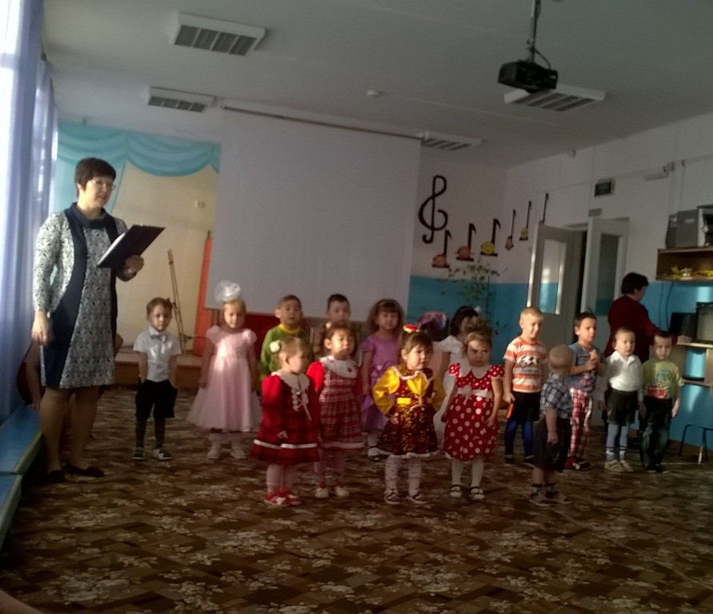
Праздник для мам «Милая мамочка моя»
Вручение мамам медалей
Положительный эмоциональный настрой детей и их родителей
Тесное сотрудничество педагогов с родителями
Обогащение знаний детей о близком и родном человеке – маме.
Развитие активного и пассивного словаря детей.
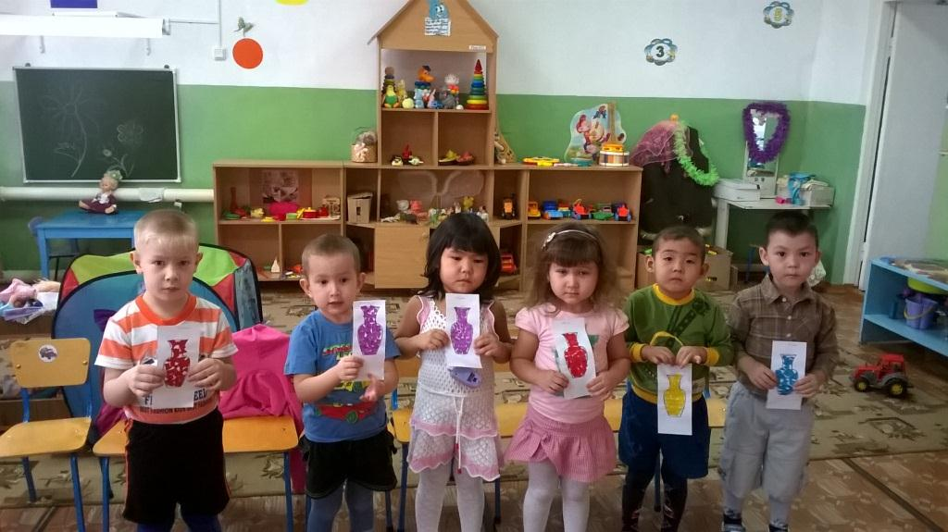
Аппликация из бумаги «Красивый кувшин»
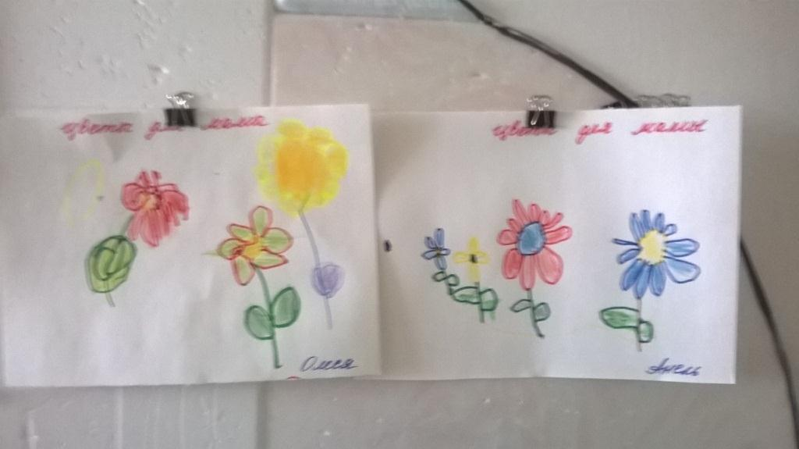
Рисунки «Цветы для мамы»
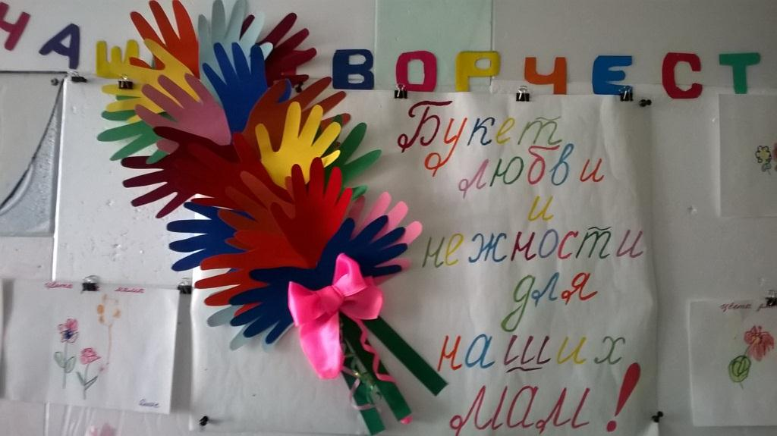
Плакат «Букет любви и нежности»
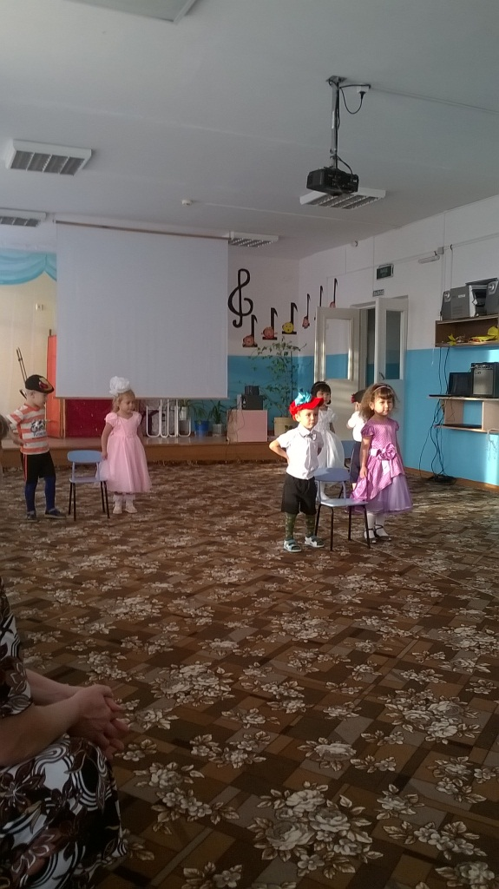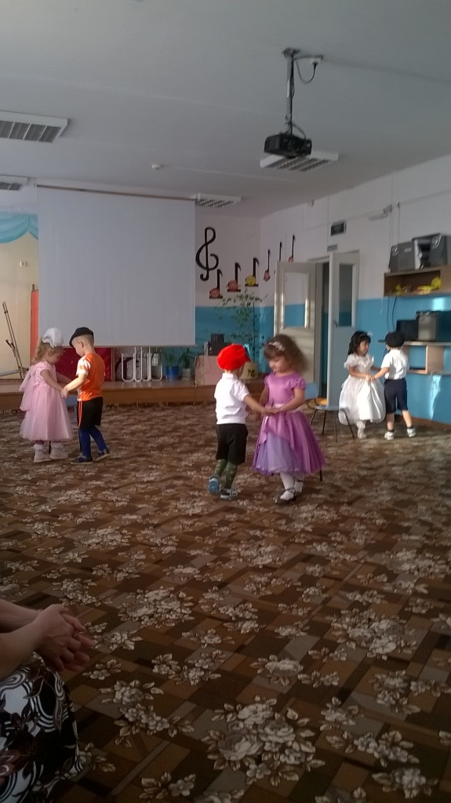
Танец «Топни ножка моя»

